Was kann man in einer Bibliothek alles machen?
Ein anderes Wort für Bibliothek ist Bücherei.
In einer Bibliothek gibt es viele Bücher.
Es gibt zum Beispiel *Sachbücher oder Bücher mit Geschichten, z.B. über Pferde, über Freundschaft, über Gespenster, ….
In der Bibliothek findest du *außerdem *Hörbücher, *Hörspiele, Spiele, Videos auf *DVDs, ….
In einer Bibliothek sind gemütliche Sitzgelegenheiten.
Einige *Medien kann man nur für kurze Zeit ausleihen. Andere Medien darf man gar nicht ausleihen. Diese Medien darf man nur in den Räumen der Bibliothek ansehen. Zeitschriften darfst du nur teilweise ausleihen. Du darfst sie dort aber direkt lesen.
Die Bibliothek organisiert manchmal auch Veranstaltungen. Hier einige Beispiele:
*Autoren oder Autorinnen lesen zum Beispiel aus ihren Büchern vor. Das nennt man Lesung.
Bei *Vorlesenachmittagen lesen Personen aus Büchern vor.
Die Bibliothek ist hilfreich für dich, wenn du für Referate recherchieren musst oder Bücher und andere Medien suchst.
Was ist in deiner Bibliothek vorhanden?
Welche Angebote hast du schon genutzt?
Welche Medien möchtest du noch nutzen?
Worterklärungen:
das Sachbuch,  die Sachbücher | In Sachbüchern stehen wahre Geschichten. Sachbücher informieren über Inhalte. Ein Beispiel für ein Sachbuch ist eine Zeitung.
das Hörbuch,  die Hörbücher | Bei einem Hörbuch wird ein Buch vorgelesen.
das Hörspiel,  die Hörspiele | Bei einem Hörspiel wird eine Geschichte nachgespielt. Die nachgespielte Geschichte kann man aber nur hören und nicht sehen.
die DVD,  die DVDs | Auf DVDs sind z.B. Filme gespeichert.
gepolstert | gepolstert nicht gepolstert  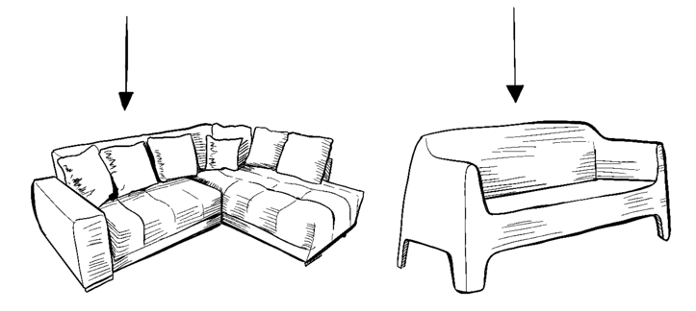
die Zeitschrift,  die Zeitschriften | Eine Zeitschrift ist ein Heft mit verschiedenen Geschichten.  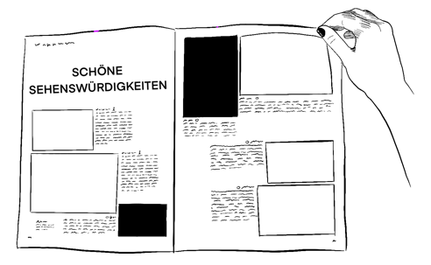
der Autor  die Autoren  die Autorin,  die Autorinnen | Ein Autor oder eine Autorin schreibt Bücher.  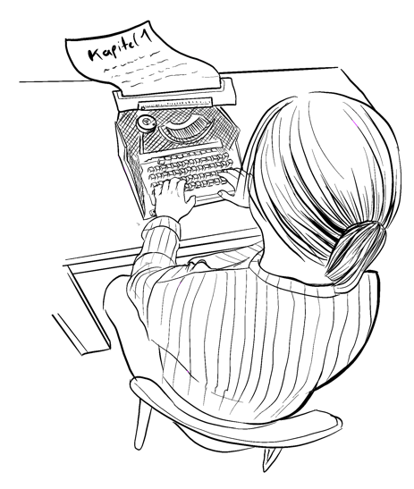
gelegentlich | Ähnliche Wörter sind: manchmal, ab und an, hin und wieder
der Vorlesenachmittag,  die Vorlesenachmittage | An einem Vorlesenachmittag lesen Menschen aus Büchern vor. Man darf dabei zuhören.
die Medien | Medien sind Bücher, Zeitschriften, Hörspiele, ….

